Тема: Інтерактивний методичний практикум. Математична солянка: рецепти міцних знань.
Завдання практикуму:
- Ознайомити учасників із сучасними інтерактивними методами та прийомами навчання, які можна застосовувати під час вивчення чисел 21–100.​
- Продемонструвати практичні приклади використання інтерактивних технологій для формування та закріплення знань учнів про числа в зазначеному діапазоні.​
- Сприяти обміну педагогічним досвідом між учасниками щодо впровадження інтерактивних форм роботи на уроках математики
- Розглянути способи підвищення мотивації учнів до вивчення математики через використання інтерактивних методів, що стимулюють активну участь та співпрацю.​
- Надати рекомендації щодо подолання можливих труднощів та перешкод при впровадженні інтерактивних технологій у навчальний процес.​
Очікувані результати:
- Підвищення рівня обізнаності майбутніх педагогів щодо інтерактивних методів навчання та їхньої ефективності у викладанні математики.​
- Збагачення арсеналу методичних прийомів учасників для роботи з числами 21–100.​
- Покращення якості навчального процесу через впровадження інтерактивних технологій, що сприятимуть глибшому засвоєнню матеріалу учнями.​
- Формування спільноти майбутніх педагогів, зацікавлених у впровадженні інноваційних підходів до навчання математики та готових до обміну досвідом.

Хід зустрічі
1.Вправа « пробіжка»
Після дзвінка вистоїте перед входом до класної кімнати..Вам потрібно назвати один математичнийц термін повязаний з математикою.Повторюватись не можна на відповідь 3 сек. Після відповіді біжите до парти і займаєти своє місце.
Порахуйте сідаючи десятками в прямому,в зворотньому порядку.

2 Хто мене чує- плесни раз. хто мене бачить тупне два.Хто мене…- посміхнись ТРИ. У кого хороша рівна спигннка- у того гарна дисциплінка.
Я сьогодні з вами поділюсь найсмачнішими інградієнтами викладання математики в 1 класі.Як знання заходять і залишаються.До вашої уваги будуть представлені смачні методи засвоєння знань.
Хочу нагадати,що в нашому класі діє школабанк. У дітей є можливість заробити гроші свої та купити будь яке шкільне бажання. Фіщки,супер фішки- це грошова одиниця. У вас сьогодні теж буде така можливість.Бажаю вам усім успіху.
З якою картою вражень ви асоціюте свій стан зараз . Налаштування на зустріч
3. Гра » Розмова чисел»
У кого є на парті цифра вийдіть до дошки.
Завдання впорядкуйтеся в порядку зростання.
А зараз пропоную вам повести розмову.
Кожне число має про себе розповісти.
За певним порядком
1 я число..- одноц. чи двоцифров
2 Мої сусіди
3. Я складаюся з чисел.
Слухачі гри мають придумати одне завдання для чисел.
4 Знайди сюрприз під стільцем
Робота в парах( зайди стікер,) заміни числом використовуючи цифри, покажи на табло.
5 Легогалявина
Побудуй вежу
1 число яке складається 2 дес 5 один
2 Наступне число
3. знайди суму35 і 5
4 знайди різницю 35і 5
5.Назвіть число для записі якого використовують тільки цифру 2
6.найбільше двоцифрове число. Порівняйте башту з моєю.
6. Ляльковий театр. Країна задач.
Наші герої ведмедик зібрав 10 кг диких грушок
А зайчик 2 кг диких яблучок.
-Ск всього зібрали фруктів звірі?
-Пропозиція? Яким виразом розв’яжите, доведіть думку.
-Як змінити запитання, щоб розвязати дією віднімання.?
Давайте складемо обернену
Це що значить невідоме стає відомим.
8.Самостійна робота з картками*самооцінювання та взаємооцінювання.
Робота з індивідуальними картками» Кишинькові гроші»
9 . Танграм
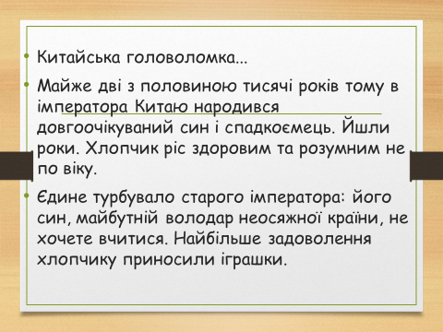
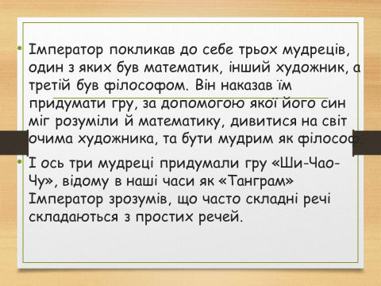
Правило використовувати усі 7 фігур, не можна накладати одна на одну. Таймер 5 хв
Обєднаємось в команди,зараз команда « Ведмедики конструюють ведмедика, команда зайців - зайця,а третя команда свою тваринку,яку теж можна віднести до диких тварин.

9 РЕФЛЕКСІЯ зустрічі
- Назвіть 3 моменти,які вам сподобались під час зустрічі?
Та 1 дію, яку візьмете в свою педагогічну солянку.

Переваги використання математичної солянки:
- Різноманітність: Поєднання різних типів завдань підтримує інтерес учнів.
- Комплексність: Учні застосовують різні математичні навички в одному уроці.
- Розвиток мислення: Сприяє розвитку логічного та критичного мислення.

